设计与实现

1 系统结构

1.1 整体架构
系统采用经典的客户端/服务器（C/S）/数据存储三层架构。客户端以 GTK3 图形界面为前端，通过 TCP Socket 与服务端通信；服务端采用一连接一线程模型（POSIX pthread），每个客户端连接由独立线程处理；底层数据全部持久化到 MySQL 数据库。
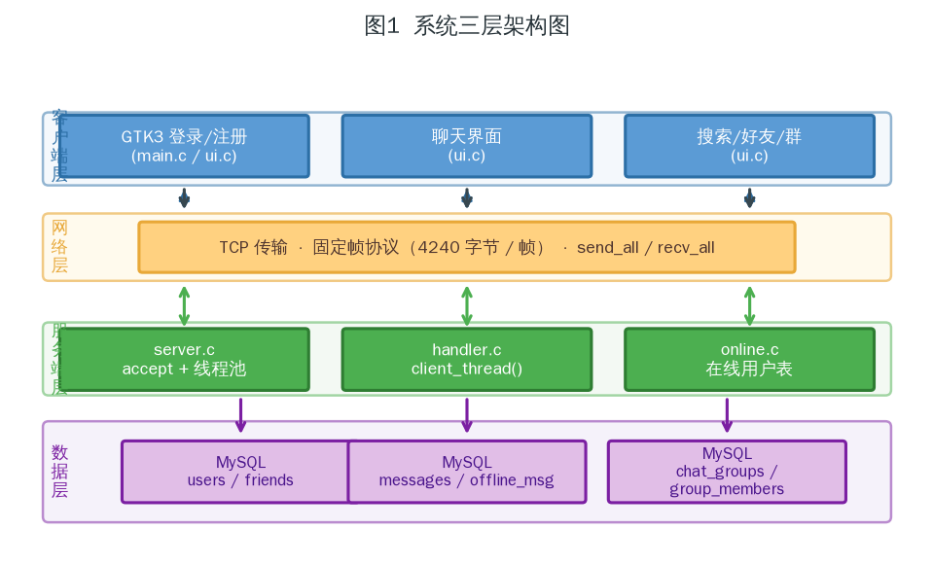
图1 系统三层架构图

1.2 请求/响应模型
所有客户端请求均采用同步请求/异步推送混合模式：客户端发出请求帧后等待 MSG_RESPONSE 应答；服务端在处理完成后可随时主动推送通知（好友上线、新消息等）给目标客户端。
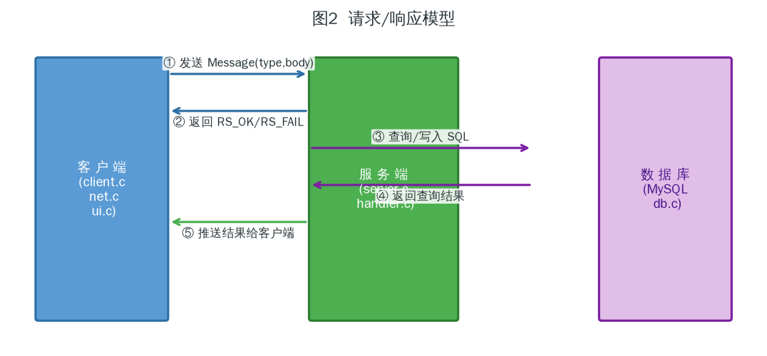
图2 请求/响应模型

1.3 通信协议设计
系统采用自定义固定帧二进制协议，所有消息使用统一的 Message 结构体，固定大小为 4240 字节，无需解析帧边界，极大简化了收发逻辑。协议定义在 common/protocol.h，可靠收发封装在 common/net_io.c 的 send_all() / recv_all() 函数中。
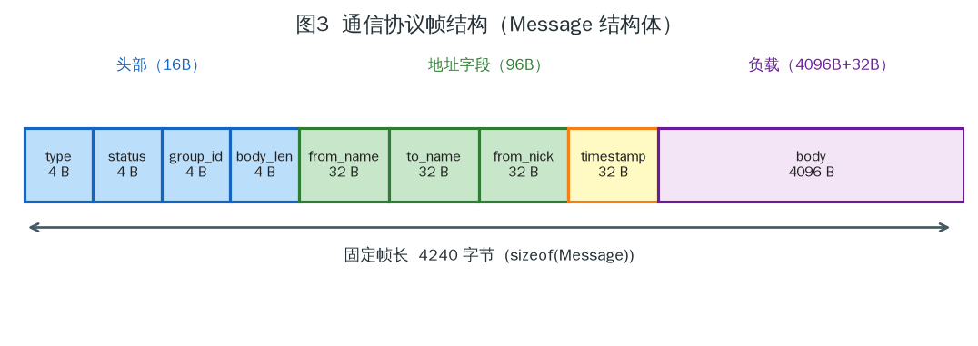
图3 通信协议帧结构（Message 结构体）
主要消息类型定义如下：
类型值 | 名称 | 用途
1 MSG_REGISTER | Register | 用户注册，body="nickname\npassword"
2 MSG_LOGIN | Login | 用户登录，body="account\npassword"
3 MSG_LOGOUT | Logout | 退出登录
4 MSG_RESPONSE | Response | 服务器统一应答，status=状态码
10 MSG_PRIVATE_CHAT | PrivateChat | 私聊消息，to_name=对方账号
11 MSG_GROUP_CHAT | GroupChat | 群聊消息，group_id=群号
20-24 好友直接操作 | Friend Add/Del/List/Black | 好友增删/黑名单/列表
25-28 好友申请流程 | FriendReq系列 | 好友申请/通知/回复/列表
29 MSG_FRIEND_REMARK | FriendRemark | 设置好友备注
30 MSG_GROUP_CREATE | GroupCreate | 创建群聊，body=群名
31-33 群操作 | GroupJoin/List/Members | 加群/群列表/群成员列表
34-37 入群申请流程 | GroupJoinReq系列 | 入群申请/通知/回复/列表
39 MSG_GROUP_INVITE | GroupInvite | 成员邀请入群，body=多行账号
40 MSG_HISTORY_PRIV | HistoryPriv | 拉取私聊历史，to_name=对方
41 MSG_HISTORY_GROUP | HistoryGroup | 拉取群聊历史，group_id
50-52 文件传输 | FileBegin/Chunk/End | 三阶段文件传输
60-61 在线通知 | NotifyOnline/Offline | 好友上/下线通知
70-71 搜索 | UserSearch/GroupSearch | 用户/群组模糊搜索
80-82 头像 | AvatarUpload/Get/Data | 头像上传/拉取/数据
90 MSG_MSG_SEARCH | MsgSearch | 历史消息关键字检索
100 MSG_GROUP_NOTICE | GroupNotice | 群公告查询/设置
101-103 个人资料 | ProfileGet/Set/Data | 用户资料查询/修改

1.4 线程安全机制
系统在服务端和客户端均使用互斥锁保证共享数据的线程安全：
- 服务端 g_dbmu：保护 MySQL 单连接，串行化所有 SQL 操作（db.c）
- 服务端 g_mu：保护在线用户表 g_tab[]，在用户登入/登出时独占写访问（online.c）
- 服务端 write_mu：保护向同一 fd 的并发写操作（online_push，online.c）
- 客户端 send_mu：保护 Socket 发送，防止多处并发调用 net_send() 时帧交叉（net.c）
- 客户端 g_idle_add()：接收线程不直接操作 GTK 控件，通过 GTK 主循环事件队列跨线程安全派发（net.c）
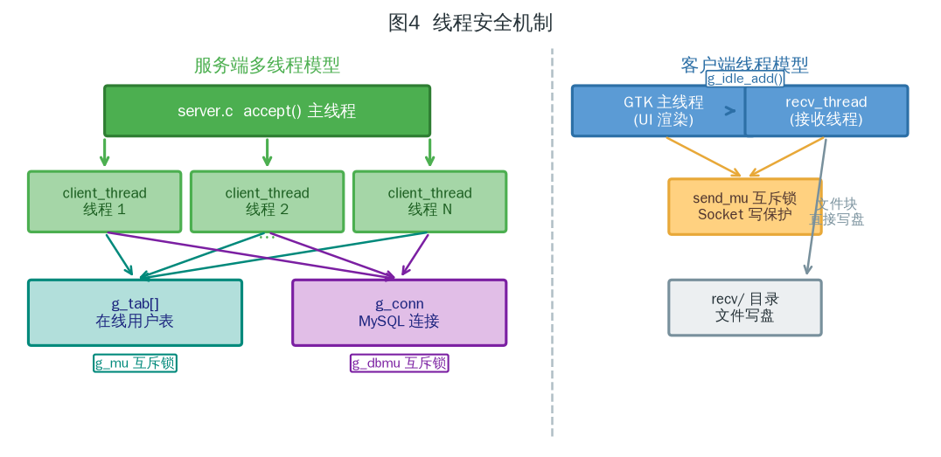
图4 线程安全机制

2 客户端

2.1 客户端架构
客户端由三个核心模块组成：main.c 负责程序入口与信号处理；net.c 封装所有网络操作并维护接收线程；ui.c 实现全部 GTK3 界面逻辑。全局状态通过 ClientCtx 结构体共享，头像缓存使用 GHashTable 避免重复请求。
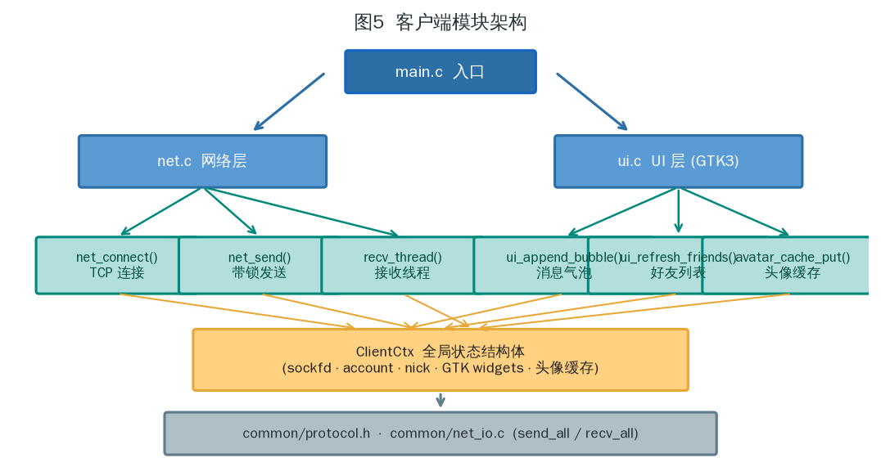
图5 客户端模块架构

2.2 注册
文件位置：
client/ui.c — 注册对话框逻辑（gtk_dialog_new、输入验证）
client/net.c — net_send_text(MSG_REGISTER, ...)
功能说明：
- 昵称输入（最长 31 字节，中英文均支持）
- 密码两次输入确认
- 注册成功后服务器返回系统分配的 6 位数字账号（100001 起自增）
- 自动添加"小助手"和"新手指南"两个预置好友，避免首次登录好友列表为空
代码片段：注册处理（server/handler.c）
/* server/handler.c — MSG_REGISTER 处理 */
case MSG_REGISTER: {
char nick[MAX_NAME_LEN]={0}, p[MAX_PASS_LEN]={0};
if (split_userpass(m.body, nick, p) < 0) { resp(fd,RS_FAIL,"bad format"); break; }
int id = db_register(nick, p);
/* 自动加预置好友 */
static const char *DEMOS[]={"小助手","新手指南"};
for (int i=0;i<2;++i) {
int demo_id = db_user_id_by_nick(DEMOS[i]);
if (demo_id>0 && demo_id!=id) db_friend_add(id,demo_id);
}
char acc[16]; snprintf(acc,sizeof(acc),"%d",id+ACCOUNT_BASE);
resp(fd, RS_OK, acc); /* 返回账号字符串 */
}

2.3 登录
文件位置：
client/ui.c — 登录窗口 UI（gtk_entry、gtk_button）
client/net.c — net_connect() + net_send_text(MSG_LOGIN, ...)
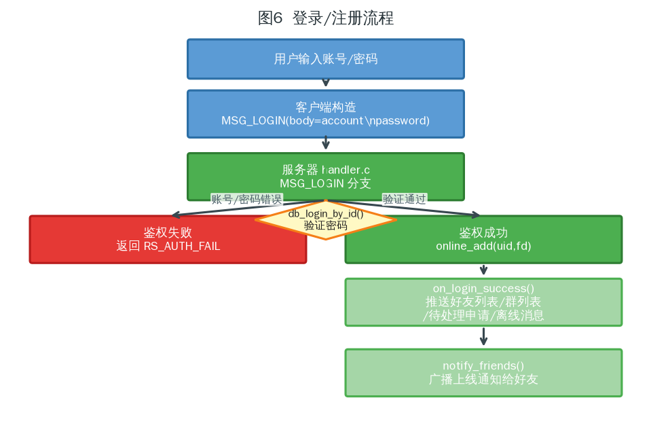
图6 登录/注册流程
功能说明：
- 输入账号（6 位数字）和密码
- 服务器验证通过后返回账号 + 昵称
- 服务器立即推送好友列表、群组列表、待处理申请和离线消息
- 同时广播上线通知给所有在线好友

2.4 好友列表与管理
文件位置：client/ui.c — ui_refresh_friends()、好友列表 GTK Box 控件
功能特性：
- 好友申请与审批（MSG_FRIEND_REQ → MSG_FRIEND_REQ_REPLY）
- 删除好友、黑名单管理（MSG_FRIEND_DEL / MSG_BLACK_ADD / MSG_BLACK_DEL）
- 设置好友备注（MSG_FRIEND_REMARK）
- 好友上/下线实时通知（MSG_NOTIFY_ONLINE / OFFLINE）
- 用户搜索（MSG_USER_SEARCH，关键字模糊匹配昵称）

2.5 私聊界面
文件位置：client/ui.c — ui_append_bubble()、聊天 GtkTextView 控件
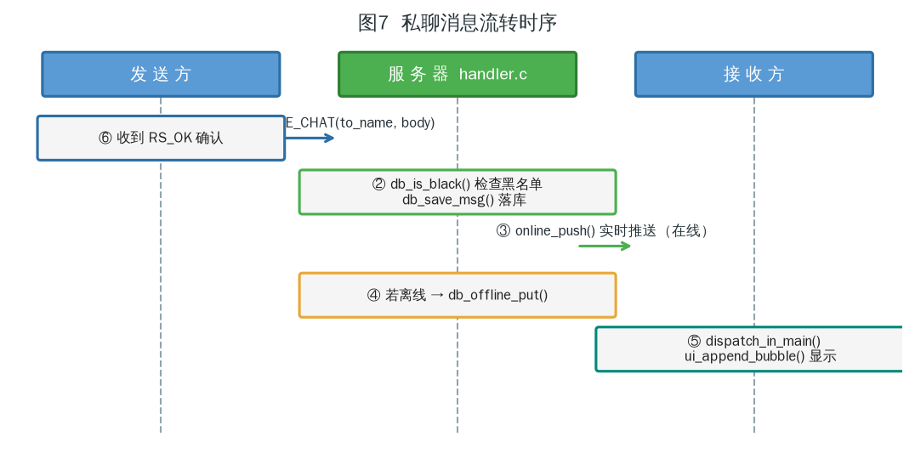
图7 私聊消息流转时序
功能特性：
- 消息气泡显示，从 from_name 与本地账号比对决定左（对方）/右（自己）气泡
- 支持发送/接收文件（三阶段 FILE_BEGIN/CHUNK/END 协议）
- 消息时间戳（服务器填充 timestamp 字段）
- 黑名单拦截：对方将我拉黑时，服务器返回 RS_IN_BLACKLIST
- 聊天历史拉取（MSG_HISTORY_PRIV，最近 64 条）

2.6 群聊界面
文件位置：client/ui.c — ui_refresh_groups()、群聊 GtkTextView 控件
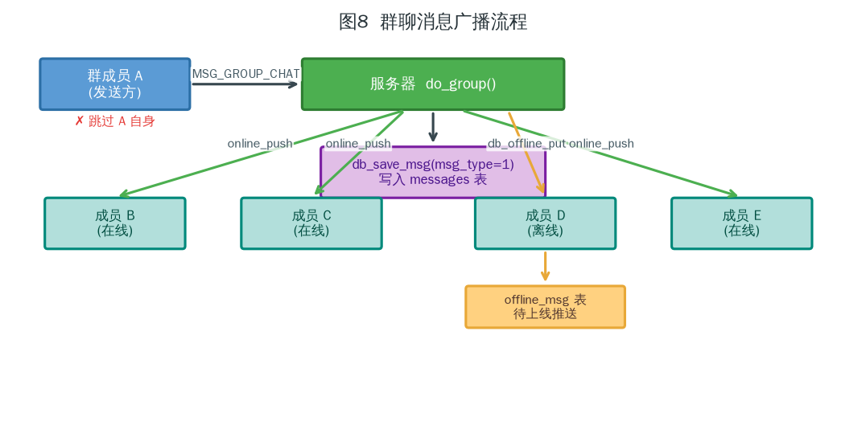
图8 群聊消息广播流程
功能特性：
- 群聊消息显示发送者昵称（from_nick 字段，服务器填充）
- 服务器广播时跳过发送方自身（members[i]==s->uid 时 continue），避免重复显示
- 支持创建群聊（群名唯一约束由 MySQL UNIQUE 保证）
- 邀请好友入群（MSG_GROUP_INVITE），被邀请者在线时立即推送群列表
- 入群申请审批流程（MSG_GROUP_JOIN_REQ → 群主审批 → MSG_GROUP_JOIN_REPLY）
- 群公告查询/设置（MSG_GROUP_NOTICE，仅群主可修改）
- 群聊历史拉取（MSG_HISTORY_GROUP，最近 64 条）

2.7 头像管理
文件位置：client/ui.c — avatar_cache_put()、avatar_draw_circle() Cairo 绘制
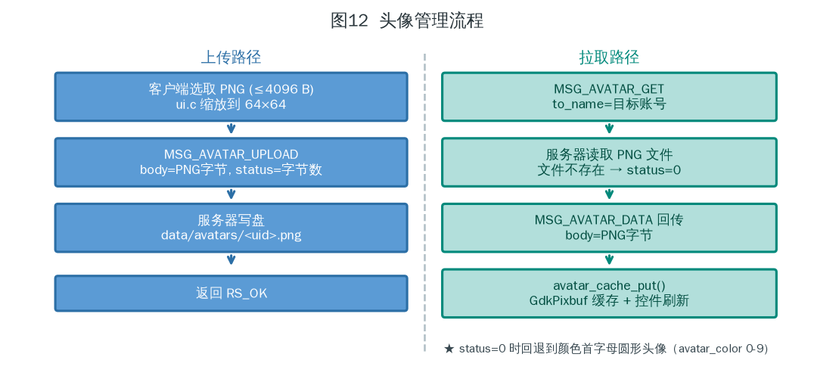
图12 头像管理流程
功能特性：
- 上传：PNG 字节嵌入 Message.body（body_len ≤ 4096），服务器落盘到 data/avatars/<uid>.png
- 拉取：按需请求，GHashTable 缓存已拉取头像，避免重复网络请求
- 回退：无头像时，用 Cairo 绘制以 avatar_color（0-9）索引调色板的圆形首字母头像
- 支持随时更新自己的头像（MSG_AVATAR_UPLOAD）

3 服务器

3.1 服务端架构
服务端采用"一连接一线程"模型：主线程在 8888 端口持续 accept()，每接入一个客户端即通过 pthread_create() 派生一个 client_thread 线程处理该连接的全部生命周期。handler.c 中的 switch(m.type) 分发器处理 30+ 种消息类型。共享资源（MySQL 连接、在线用户表）均通过 pthread_mutex_t 串行保护。
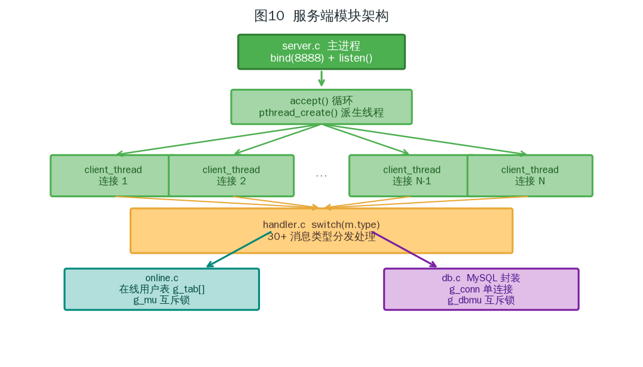
图10 服务端模块架构

3.2 消息转发（私聊与群聊）
文件位置：server/handler.c — do_private() / do_group() 函数
私聊转发流程：
1. 接收发送方的 MSG_PRIVATE_CHAT（to_name=接收方账号, body=内容）
2. db_is_black(to, uid) 检查是否被对方拉黑
3. db_save_msg() 将消息持久化到 messages 表
4. online_push(to, msg) 尝试实时推送；返回 -1 表示对方离线
5. 离线则 db_offline_put(to, msg_id) 写入 offline_msg 表
6. 向发送方返回 RS_OK 确认
群聊转发流程：
1. 服务器接收 MSG_GROUP_CHAT（group_id=群号, body=内容）
2. db_group_members() 查询所有成员 ID 列表
3. db_save_msg() 持久化（msg_type=1 群聊）
4. 遍历成员列表；跳过发送方自身（防止重复显示）
5. 在线成员通过 online_push() 实时推送，离线成员写 offline_msg 队列

3.3 文件传输
文件位置：server/handler.c — MSG_FILE_BEGIN / MSG_FILE_CHUNK / MSG_FILE_END 分支
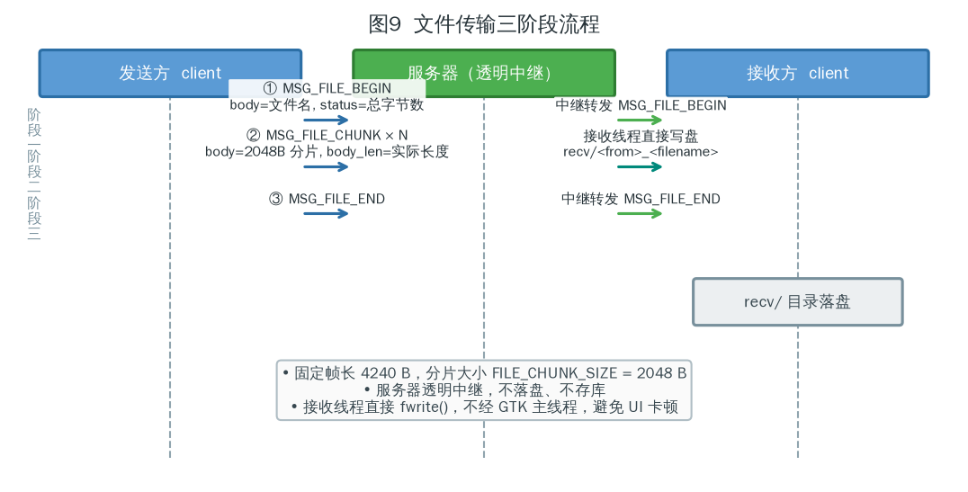
图9 文件传输三阶段流程
代码片段：文件传输中继（server/handler.c）
/* server/handler.c — 文件传输透明中继 */
case MSG_FILE_BEGIN:
case MSG_FILE_CHUNK:
case MSG_FILE_END: {
int to = db_user_id_by_account(m.to_name);
if (to < 0) { resp(fd, RS_USER_NOT_FOUND, m.to_name); break; }
Message f = m; /* 复制整帧 */
strncpy(f.from_name, sess.account, MAX_NAME_LEN-1);
online_push(to, &f); /* 透明转发 */
break;
}
技术实现细节：
- 服务器作为透明中继，原样转发三类帧，不解包、不落盘
- 每帧固定 4240 字节，分片大小 FILE_CHUNK_SIZE = 2048 字节
- 接收方 recv_thread 在后台直接 fwrite() 写盘，不经 GTK 主线程
- 完整文件保存至 recv/<from_account>_<filename>

3.4 离线消息存储与推送
文件位置：server/handler.c — on_login_success()；server/db.c — db_offline_put() / db_offline_take()
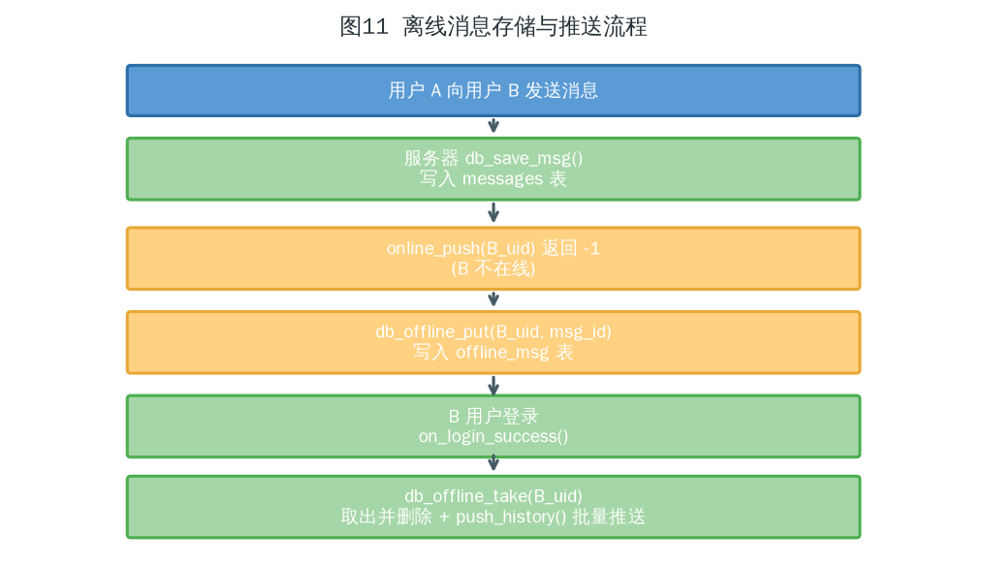
图11 离线消息存储与推送流程

3.5 数据库设计
数据库定义位于 sql/init.sql，使用 MySQL InnoDB，字符集 utf8mb4，共 8 张表：
表名 | 主要字段 | 说明
users | id, nickname, password(SHA1), avatar_color, birthday, online | 用户基础信息，账号=100000+id
friends | user_id, friend_id, status(0好友/1拉黑), remark | 好友关系与黑名单，支持备注
chat_groups | id, name(UNIQUE), owner_id, notice | 群聊信息，群名全局唯一
group_members | group_id, user_id | 群成员映射（多对多）
messages | id, from_id, target_id, msg_type(0私/1群), content, sent_at | 所有聊天历史统一存储
offline_msg | id, user_id, message_id | 离线消息队列，登录后取出删除
friend_requests | id, from_id, to_id, hello, status(0/1/2) | 好友申请，0待处理/1同意/2拒绝
group_join_requests | id, group_id, user_id, hello, status(0/1/2) | 入群申请，由群主审批

数据库访问层（server/db.c）封装了 50+ 个 SQL 操作函数，所有函数通过 LOCK()/UNLOCK() 宏串行化访问 MySQL 单连接，使用 mysql_real_escape_string() 防止 SQL 注入。

